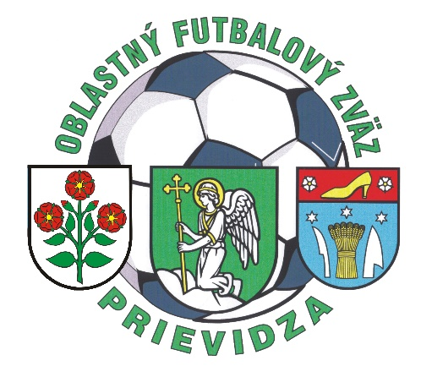
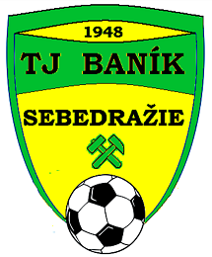

Oblastný futbalový zväz PRIEVIDZA
Športovo-technická komisia
v spolupráci s
TJ Baník Sebedražie

poriadajú dňa 11. júna 2022

Majstrovstvá oblasti prípraviek U9
O putovný pohár predsedu ObFZ Prievidza

Majstrovstiev oblasti prípraviek U9 sa zúčastňujú družstvá, ktoré hrali v súťažnom ročníku 2021/22 v súťažiach riadených ObFZ Prievidza.

Organizátorom turnaja je Športovo-technická komisia ObFZ Prievidza a TJ Baník Sebedražie.

Turnaj sa uskutoční dňa 11. júna 2022 (sobota) so začiatkom o 12:00 hod.

Účastníci turnaja:

1. TJ Baník Sebedražie
2. TJ Dynamo Bystričany
3. TJ Družstevník HN Nedožery-Brezany
4. OFK Baník Lehota pod Vtáčnikom
5. TJ Priehrada Nitrianske Rudno
6. MFK Baník Handlová
7. FK Junior Kanianka „B“

Organizačné a technické ustanovenie turnaja:

Riaditeľ turnaja: Martin Marko, predseda ŠTK ObFZ Prievidza
ŠTK turnaja: Komisia ŠTK ObFZ Prievidza
Zraz účastníkov: Do 11:15 hod., 11:30 technická porada vedúcich družstiev.
Súpiska: Každé družstvo si cez svojho klubového ISSF manažéra v predstihu upraví súpisku hráčov v systéme ISSF (najlepšie v piatok večer), ktorí budú na turnaji štartovať. Počet hráčov v družstve je maximálne 13 + tréner a vedúci, celkovo 15 osôb. Súpiska sa v priebehu turnaja nesmie meniť.
Každý hráč musí mať so sebou preukaz poistenca.
Náklady: Dopravu si zabezpečuje každý FK na vlastné náklady.
Strava: Každé družstvo dostane stravu v počte 15 porcii a bude sa riadiť pokynmi zodpovednej osoby za podanie stravy.

Hrá sa podľa pravidiel súťaže mladšej prípravky.

Hrací systém: Hrá sa systémom každý s každým.
Hracie plochy: Prírodná tráva, zápasy na 3 ihriskách na pomocnom ihrisku
Hrací čas: 2 x 10 min
Počet hráčov: 4 + 1
Striedanie: Hokejovým spôsobom, počet striedaní je neobmedzený.
Rozmer bránok: 5 x 2 m
Športová výstroj: Každé družstvo si prinesie 2 súpravy dresov odlišnej farby. Každý hráč musí mať
chrániče, štulpne. Brankár musí mať rozdielnu farbu dresu.
Ceny: Družstvá umiestnené na 1. – 3. mieste obdržia poháre a medaily. Víťaz obdrží
putovný pohár predsedu ObFZ Prievidza, ktorý bude vo vlastníctve družstva do
ďalšieho ročníka turnaja. Vyhodnotení budú aj najlepší hráč, brankár a strelec.
Upozornenie: Žiadame o dodržanie časového rozpisu zápasov. Stravovanie podľa uváženia
trénerov a vedúcich družstiev.

Vylosovanie:

1. | 12:00 – 12:20 | 1 | Bystričany | Kanianka „B“
2. | 12:00 – 12:20 | 2 | Nedožery | Handlová
3. | 12:00 – 12:20 | 3 | Lehota | Nitrianske Rudno
4. | 12:30 – 12:50 | 1 | Handlová | Lehota
5. | 12:30 – 12:50 | 2 | Kanianka „B“ | Nedožery
6. | 12:30 – 12:50 | 3 | Sebedražie | Bystričany
7. | 13:00 – 13:20 | 1 | Nedožery | Sebedražie
8. | 13:00 – 13:20 | 2 | Lehota | Kanianka „B“
9. | 13:00 – 13:20 | 3 | Nitrianske Rudno | Handlová
10. | 13:30 – 13:50 | 1 | Kanianka „B“ | Nitrianske Rudno
11. | 13:30 – 13:50 | 2 | Sebedražie | Lehota
12. | 13:30 – 13:50 | 3 | Bystričany | Nedožery
13. | 14:00 – 14:20 | 1 | Lehota | Bystričany
14. | 14:00 – 14:20 | 2 | Nitrianske Rudno | Sebedražie
15. | 14:00 – 14:20 | 3 | Handlová | Kanianka „B“
16. | 14:30 – 14:50 | 1 | Sebedražie | Handlová
17. | 14:30 – 14:50 | 2 | Bystričany | Nitrianske Rudno
18. | 14:30 – 14:50 | 3 | Nedožery | Lehota
19. | 15:00 – 15:20 | 1 | Nitrianske Rudno | Nedožery
20. | 15:00 – 15:20 | 2 | Handlová | Bystričany
21. | 15:00 – 15:20 | 3 | Kanianka „B“ | Sebedražie
15:30 Slávnostné vyhlásenie výsledkov

